第一节 磁场
1、假如磁体的磁性消失了，以下情景可能发生的是 （ ）

A.石块也能浮在水面上 B.轮船上的罗盘将失去作用
C.从手中脱落的书会停留在空中 D.磁铁会吸起更多的铁钉
2. 如图所示的悬浮地球仪，球体和底座都是由磁性材料制成的．它利用了
同名磁极相互 的原理，从而能够悬浮于空中静止或旋转，生动
地展现了地球在空间的状态，完美地诠释了科技的魔力。当地球仪悬浮
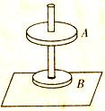
在空中静止时受到的合力为 N。
3．如图所示，质量均为m的磁环A、B套在同一根光滑的圆木杆上，由于
磁极间的相互作用，A磁环悬浮，则B磁环对A磁环的作用力F_____mg
（选填“>”、“<”或“=”）；若B磁环底面是N极，则A磁环上表
面的磁极是_______极。
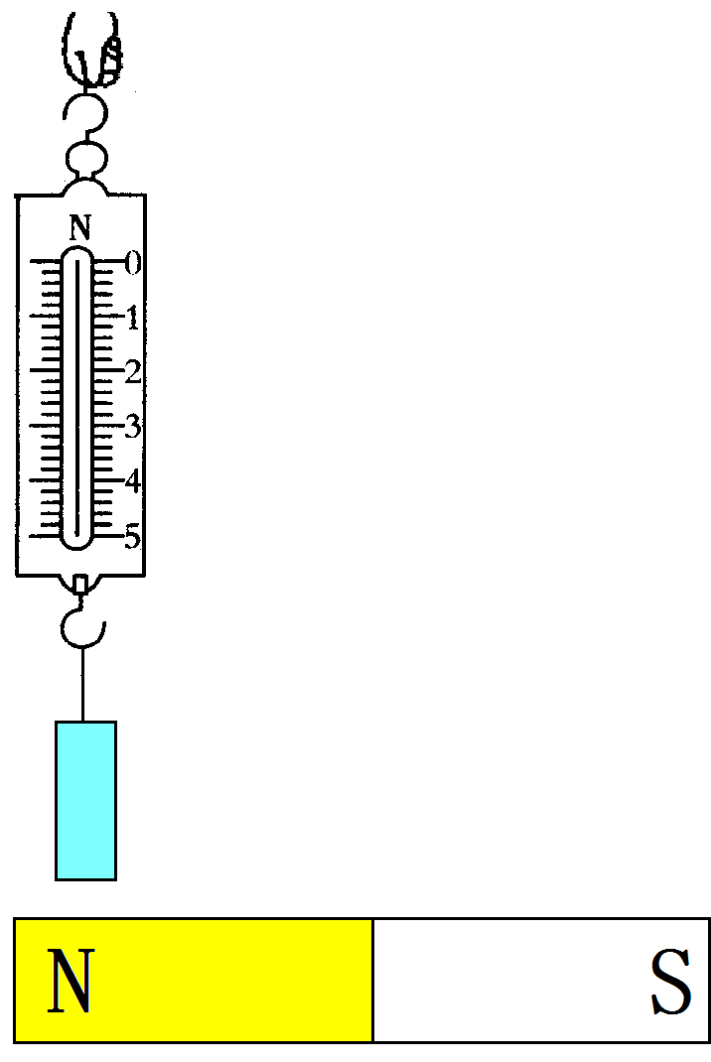
4. 如图所示，用手拎着弹簧测力计从左向右水平移动，若测力计下悬挂的是一个铁块，则测力计的示数将（ ）；若测力计下悬挂的是一个条形磁铁（下端为N极），则测力计的示数将（ ）
A. 先变大、后变小 B. 先变小、后变大 C. 一直变大 D. 一直变小

5. 有两根外形完全相同的钢棒，已知其中一根有磁性，另一根无磁性，若不借助其他任何物品如何对其进行区分？

1．磁场：磁场是存在于 或电流周围空间的一种客观存在的 ；磁极和磁极间、磁极和电流间、电流和电流间的作用都是通过 来发生的。
2. 磁场的基本性质：对 有力的作用。
3. 磁场的方向：人们规定在磁场中的任意一点小磁针 受力的方向（即小磁针静止时N极所指的方向），就是那一点的磁场方向．
3．地球附近空间的磁场，叫做 。地磁场的分布与 磁体周围的磁场相似。
4、磁感线都是从磁体的 极出发，回到 极。
注意：①磁场是真实存在的，磁感线是用来描述磁场的曲线，并不存在。
②磁感线的疏、密反映磁场的强、弱。
③磁体外部的磁感线总是从磁体的N极发出，回到磁体的S极。
④磁感线上任意一点的方向，与该点的磁场方向（小磁针静止时N极的指向）相同。
⑤磁感线绝不会相交。
练一练：
1. 练习用磁感线描述条形磁体和蹄形磁体周围的磁场。
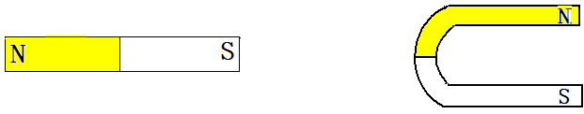

2. 标出图中的磁极，并在图中的A、B点画出静止的小磁针（将小磁针的N极涂黑）
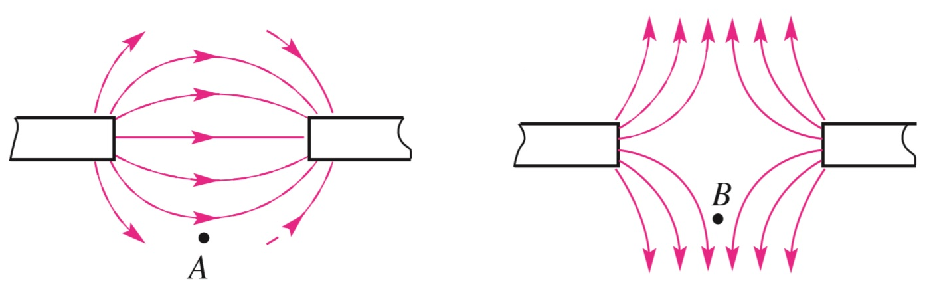

第二节 电生磁

1、磁极间的相互作用：＿＿＿＿＿＿＿＿，＿＿＿＿＿＿＿＿＿；电荷间的相互作用：＿＿＿＿＿＿＿＿，＿＿＿＿＿＿＿＿＿。
2.通电导线周围存在＿＿＿＿，磁场的方向跟＿＿＿＿的方向有关，这种现象叫做＿＿＿＿＿＿＿＿。
3.通电螺旋管外部的磁场和 磁铁的磁场一样。通电螺线管的两端就相当于条形磁铁的两个 。
4、安培定则
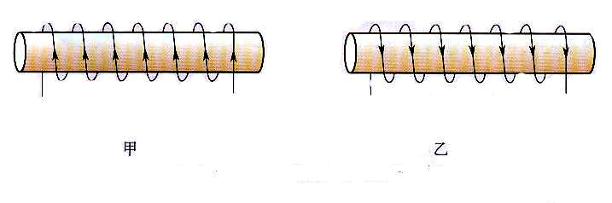
1.内容：用右手握住螺线管，让四指指向螺线管中 的方向，则大拇指所指的那端即为螺线管的 极。
2.应用：
（1）根据电流方向判断磁极。
①根据安培定则，在下面两个图上分
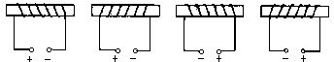
别标出通电螺线管的N极和S极。

②请你根据通电螺线管中电流的方向
判定螺线管的极性。
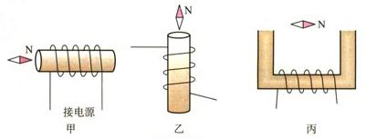
（2）根据磁极判断电流方向。
如右图所示，按小磁针的指向判定螺线管的极性、电流的方向和电源的“+、—”极。

第三节 电磁铁 电磁继电器
一、认识电磁铁
1.定义：把一根导线绕成＿＿＿＿，再给螺线管内插入＿＿＿，当有电流通过它时，也可以像永久磁铁那样工作。这种磁体，在有电流通过时有＿＿＿，没有电流时失去 。我们把这种磁体叫做电磁铁。简而言之：内部插有铁芯的螺线管叫做电磁铁。
理解：（1）铁芯磁化后对螺线管起加强磁性的作用
（2）铁芯必须由软铁做成的（断电后，磁性会消失）
2.原理：电流的磁效应
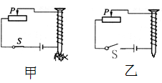
二、实验探究：影响电磁铁磁性强弱的因素（实验方法：控制变量法、转化法）
1.探究电磁铁的磁性有无
操作：按图连接电路，闭合、断开开关，观察现象。
现象：通电时，电磁铁吸引大头针（甲图）；断电时，
电磁铁不吸引大头针（乙图）。
实验结论：电磁铁通电时_____磁性，断电时磁性_______。
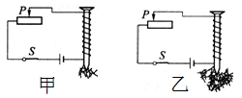
2.探究电磁铁的磁性强弱跟电流的关系
操作：按图连接电路，调整变阻器的滑片，改变电路中的电流大小，观察现象。
现象：电流较小时，电磁铁吸引大头针数量较少（甲图）；电流较大时，电磁铁吸引大头针数量较多（乙图）。
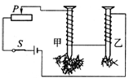
实验结论：通过电磁铁的电流越 ＿＿，电磁铁的磁性越 ＿＿。
3.研究电磁铁的磁性跟线圈匝数的关系
操作：按图连接电路，闭合开关，观察现象。
现象：电流相等时，电磁铁匝数越多,吸引大头针越多（甲）；电磁铁匝数越少,吸引大头针越多少（乙）。
实验结论：电流一定时，电磁铁线圈的匝数______,磁性______。
4.请自己设计实验探究电磁铁的磁性强弱跟有、无铁芯的关系！
探究归纳：
影响电磁铁磁性强弱的因素有：＿＿＿＿＿＿＿、＿＿＿＿＿＿＿、＿＿＿＿＿＿＿。

三、电磁铁的优点及应用
1.优点：
（1）电磁铁的磁性有无可以通过接通或断开＿＿＿＿来控制；
（2）电磁铁磁极的极性可以通过改变 方向来控制；
（3）电磁铁的磁性强弱可以通过改变通入电磁铁的＿＿＿＿＿或＿＿＿＿＿来控制。
2.应用：电磁起重机、电铃、磁悬浮列车、发电机、电动机和自动控制等
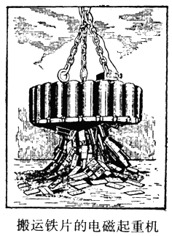
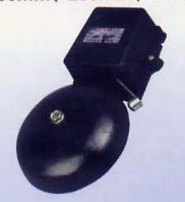
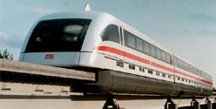

【课堂检测】
1．通过实验可知，决定通电螺线管磁性强弱的三个因素是＿＿＿＿、＿＿＿＿和＿＿＿＿。
2．电磁铁磁性的有无由＿＿＿＿来控制，磁性强弱可由＿＿＿＿和＿＿＿＿来控制，南、北极可由＿＿＿＿来控制。
2．通电螺线管插人铁芯，制成电磁铁后，其磁性大大增强，其原因是 （ ）
A．铁芯本身具有磁性 B．插入铁芯后，使电流增强了
C．插入铁芯后，相当于增加了线圈的匝数 D．螺线管的磁性与被磁化的铁芯的磁性共同作用
3．关于电磁铁，下列说法不正确的是 （ ）
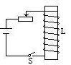
A．电磁铁通电时有磁性，断电时无磁性
B．通入电磁铁的电流越大，它的磁性越强
C．通入电磁铁的电流方向改变，它的磁性强弱也发生改变
D．在电流一定时，外形相同的螺线管，线圈的匝数越多，它的磁性越强
4．使电磁铁的N、S极位置互换的方法是 （ ）
A．把线圈匝数增加一倍 B．改变电流方向
C．电流减小一半 D．把螺线管中的铁芯抽出来
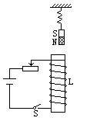
5．如图所示，将电磁铁、滑动变阻器和电源连接成闭合电路，若把滑片向
右移动，螺线管的磁性将 （ ）
A．增强 B．减弱 C．不变 D．不能确定
【能力提升】
1．如图所示，弹簧下端挂一个条形磁体，磁体下方有一通电的电磁铁，为
了使弹簧缩短，下列措施中正确的是 （ ）
A．使变阻器滑片向左端滑动 B．使变阻器滑片向右端滑动
C．把铁心从螺线管中取出 D．把电源两极对调以后再接入原电路
2．如图所示，A是悬挂在弹簧下的铁块，B是螺线管的铁芯，S是转换开关
（S接1时连入电路的线圈匝数多，S接2时连入电路的线圈匝数少）,P是
滑动变阻器的滑片。要使弹簧的长度变长，可采取的办法是 （ ）
A
R
S
P
R'
1
B
2
A.不改变滑片P的位置，S由1改接到2
B. S接1不变，将滑片P向右滑
C. S接1不变，将滑片P向左滑
D. S接1不变，滑片P的位置不变，将铁芯B抽出
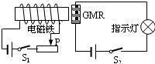
3．法国科学家阿尔贝·费尔和德国科学家彼得·格林贝格尔由于发现了巨磁电阻（GMR）效应，荣获了2007年诺贝尔物理学奖。如图是研究巨磁电阻特性的原理示意图，实验发现，当闭合S₁、S₂后使滑片P向左滑动过程中，指示灯明显变亮，则下列说法正确的是 （ ）
A．电磁铁右端为N极
B．滑片P向左滑动过程中电磁铁的磁性减弱
C．巨磁电阻的阻值随磁场的增强而明显增大
D．巨磁电阻的阻值随磁场的增强而明显减小
a
b
d
c
4．如图所示，两个电磁铁的铁芯正对．如果共用一个电源，
要使它们相斥，以下连接方法中不正确的是 ( )
A．用导线连接a、c，b接电源正极，d接电源负极
B．用导线连接b、d，a接电源正极，c接电源负极
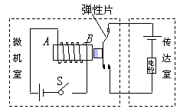
C．b、c连在一起接电源正极，a、d连在一起接电源负极
D．a、d连接在一起，b接电源正极，c接电源负极
5. 小红利用电磁铁设计了一种微机室防盗报警器（如右图）
。在微机室房门处安装开关S，电铃安在传达室。当房门
被推开时，开关S闭合，电流通过电磁铁，电磁铁
（填“有”或“无”）磁性， 并且B端为 极，跟金
属弹性片上的磁铁相互 ，电铃电路 ，电
铃报警。

